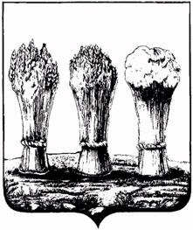

**муниципальное бюджетное общеобразовательное**

**учреждение средняя общеобразовательная**

**школа № 57 имени В.Х.Хохрякова г. Пензы**

**(МБОУ СОШ №57 имени В.Х.Хохрякова г. Пензы)**

440066, г. Пенза, пр-кт Строителей, 46

тел. (8412) 95-75-57, E-mail: [school57@guoedu.ru](mailto:school57@guoedu.ru)

ОКПО 23994500, ОГРН 1025801203647

ИНН/КПП 5835000433/583501001

***ИНФОРМАЦИЯ О ЗАРАБОТНОЙ ПЛАТЕ АДМИНИСТРАТИВНО-УПРАВЛЕНЧЕСКОГО ПЕРСОНАЛА***

***За 2024 год***

|  |  |  |  |
| --- | --- | --- | --- |
| должность | Количество штатных единиц | Количество физических лиц | Средняя заработная плата |
| директор | 1 | 1 | 81505,20 |
| Заместитель директора по УВР | 2 | 1 | 79387,30 |
| Заместитель директора по ВР | 1 | 1 | 74387,30 |
| Заместитель директора по АХР | 1 | 1 | 61387,12 |
| Главный бухгалтер | 1 | 1 | 75086,80 |